Tema 3.- ¡NO DE CUALQUIER MANERA!:

Educación Postural y Técnica de Carrera

3.1.- ¿Qué es eso de la educación postural?
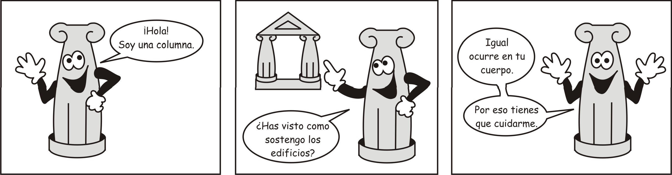
Sólo tenemos una espalda y es para toda la vida. No hay recambios para ella, por lo que es imprescindible mantenerla sana y fuerte, y aprender como realizar todas las actividades diarias sin que sufra. En este tema te vamos a ofrecer algunos consejos para cuidar mejor nuestra espalda.

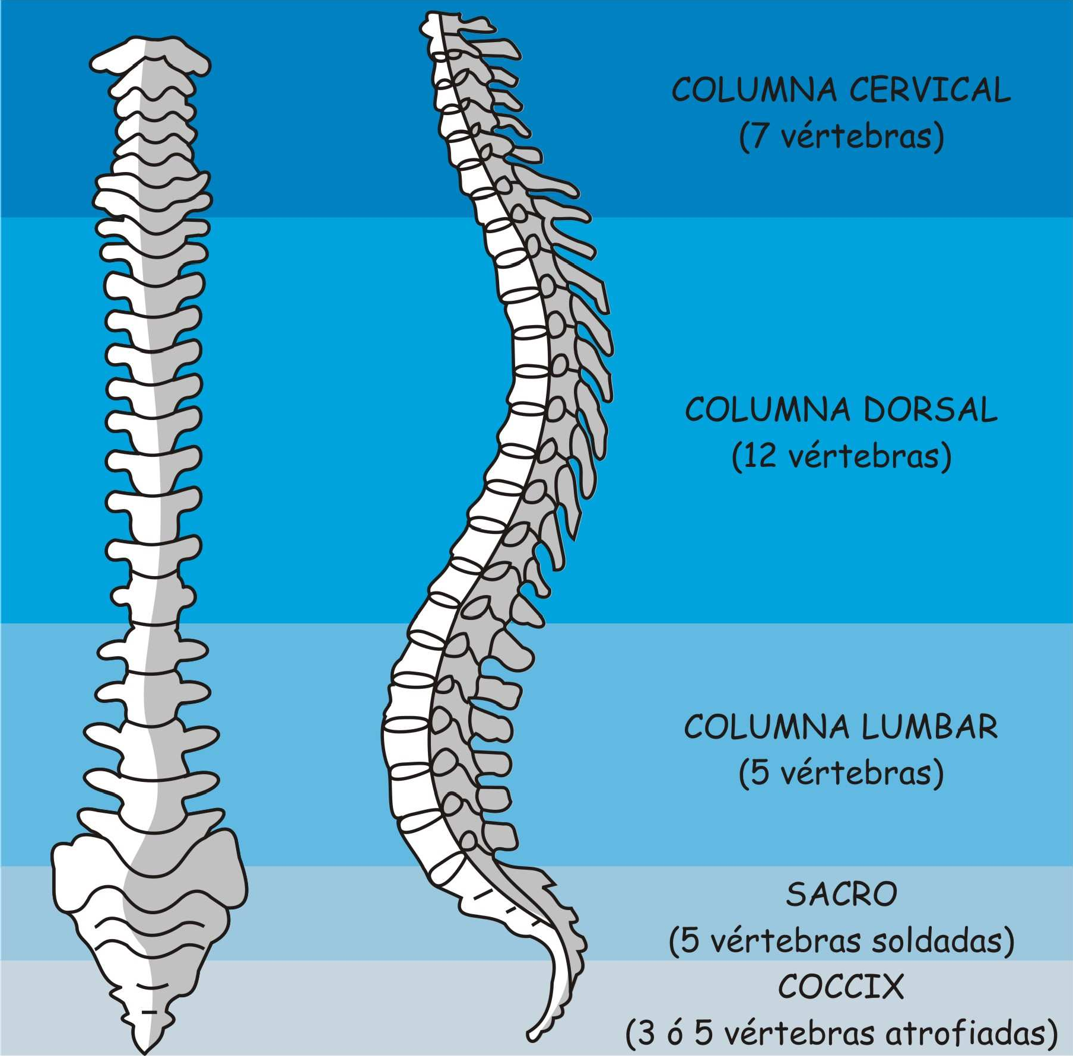La postura corporal es la manera de estar que cada persona tiene en diferentes posiciones. La postura de cada persona es muy importante porque las malas posturas que adoptemos cuando estamos de pie, sentados, levantando peso, durmiendo, etc., se pueden convertir con el paso del tiempo en vicios que pueden deteriorar nuestra columna vertebral, y por lo tanto nuestra salud. Conocer la posición correcta que todos deberíamos adoptar para que la espalda sufriera menos en cualquier situación va a ser el principal objetivo de este tema.

Actividad 1: Imagina que el niño del dibujo es transparente y dibuja correctamente cómo se vería su columna vertebral en las dos posiciones en las que se encuentra.
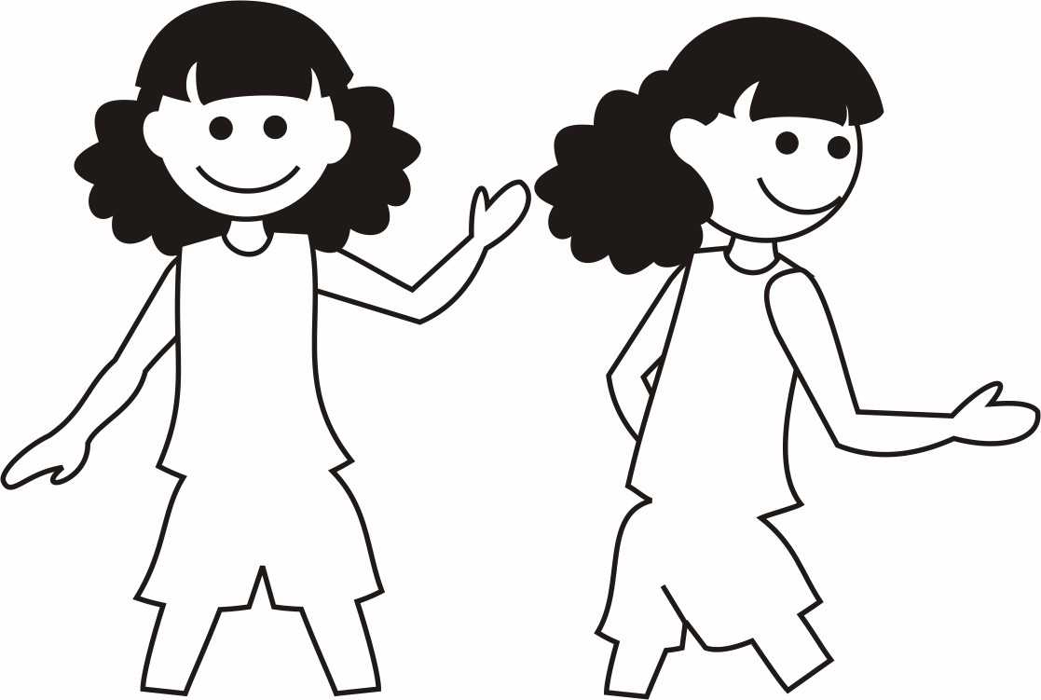

3.2.- Las 9 reglas del Doctor Salud.
Nadie se nos montará encima si no doblamos la espalda (Martín Luther King)
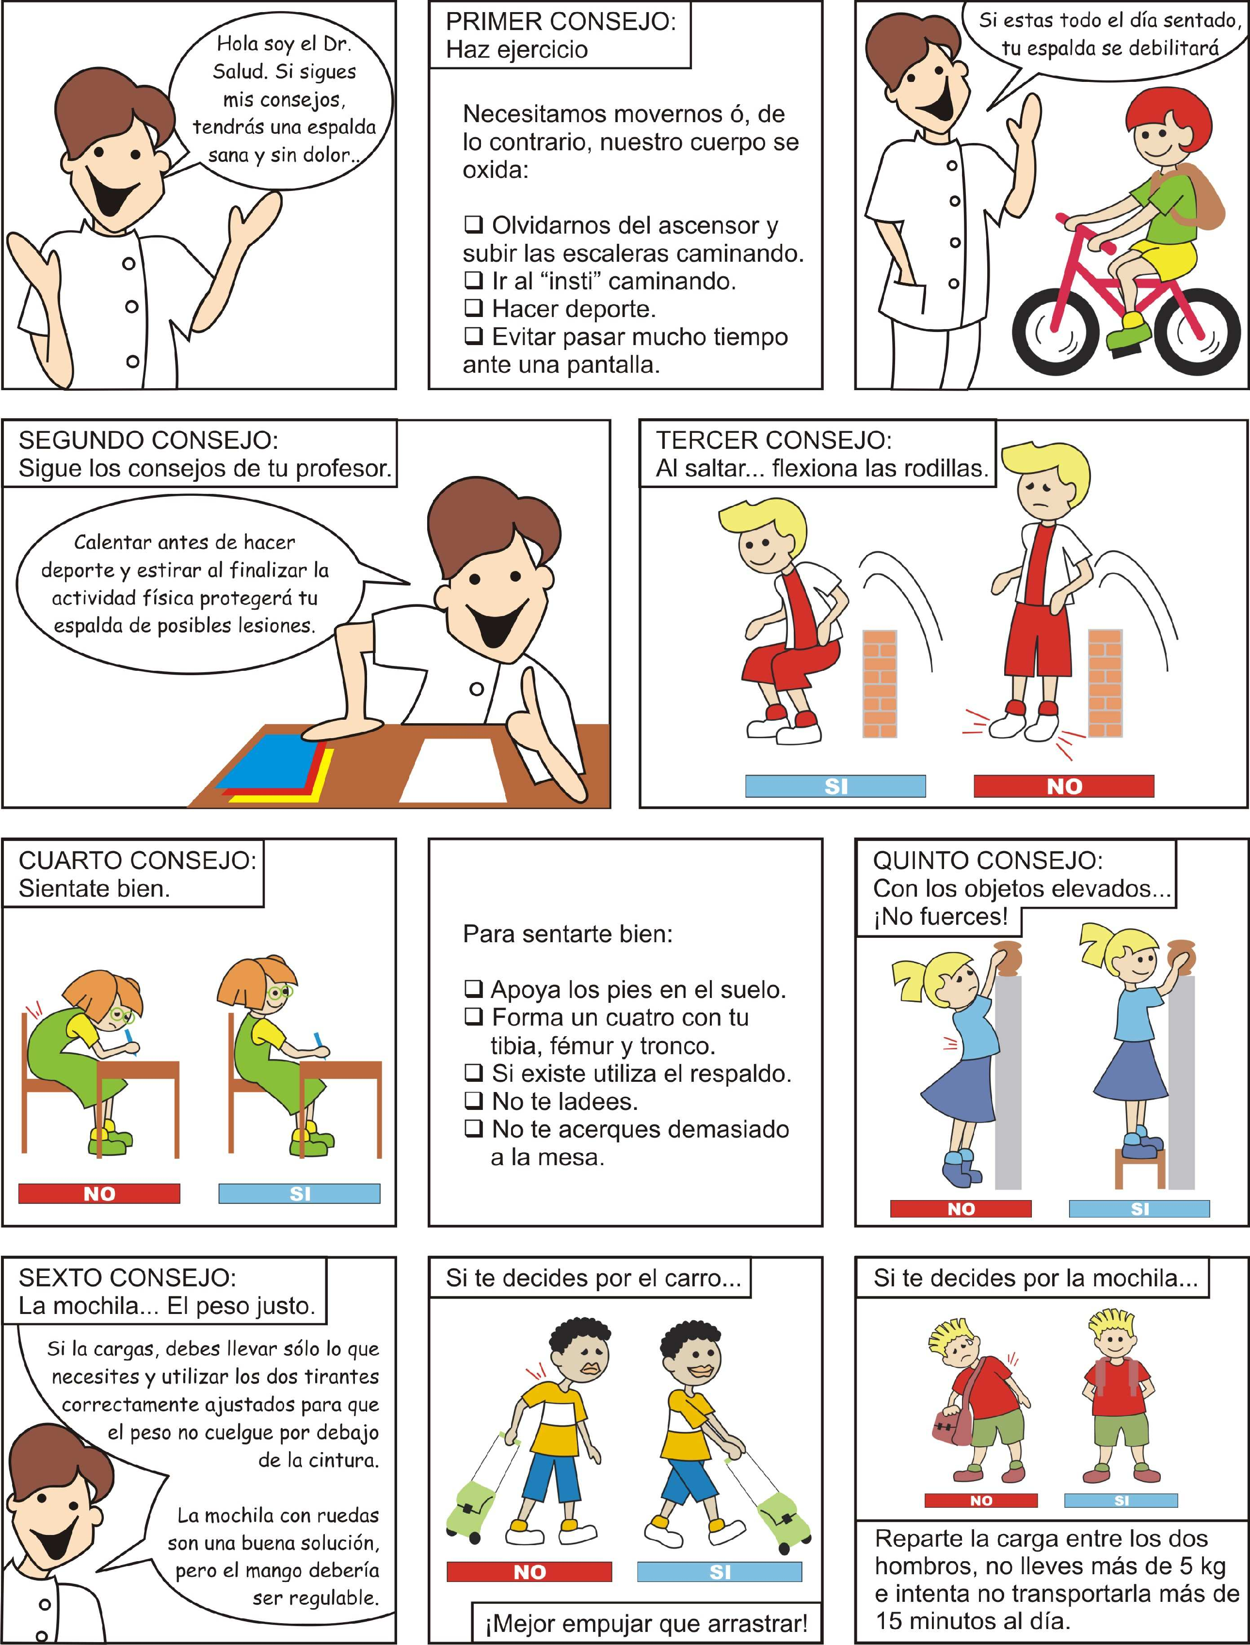

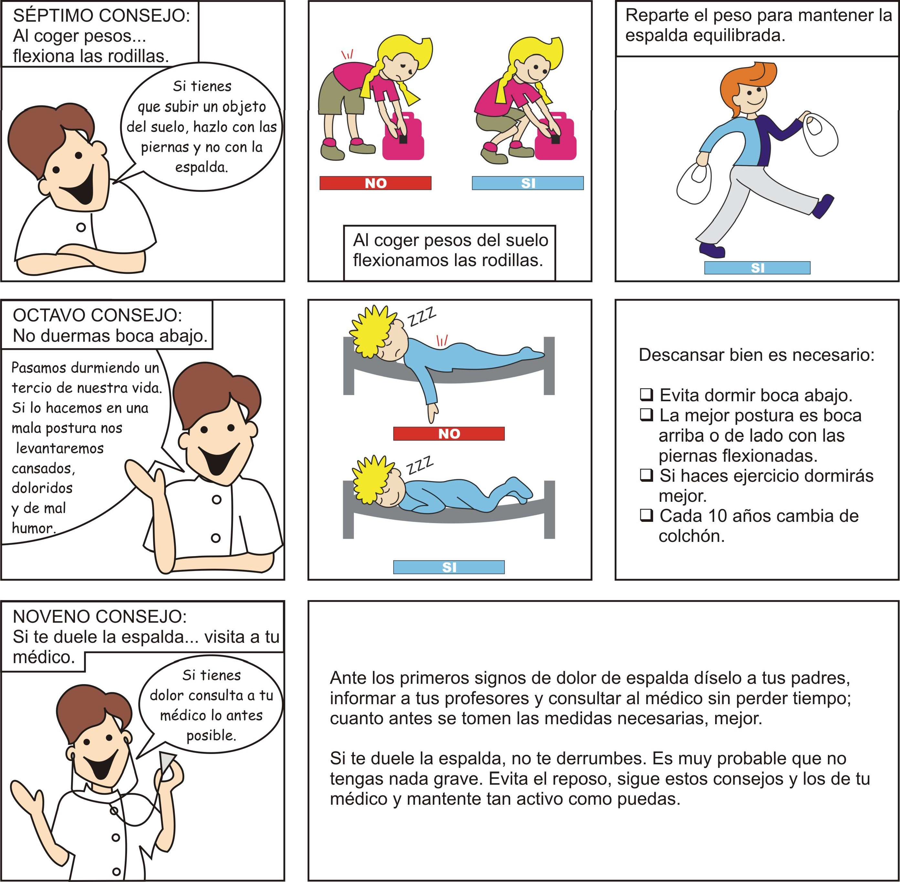

Actividad 2: En el cuadro de debajo tienes diferentes posturas muy habituales. Tacha con una X aquellas posturas que consideres que no son adecuadas para la salud de tu columna vertebral.
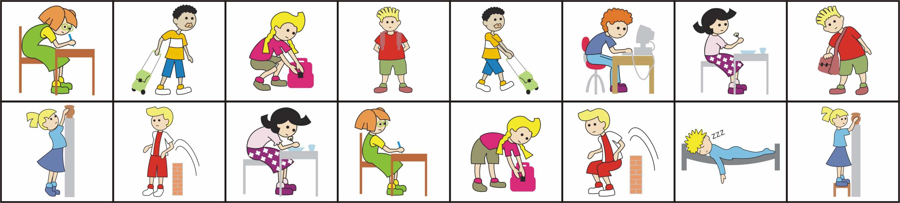

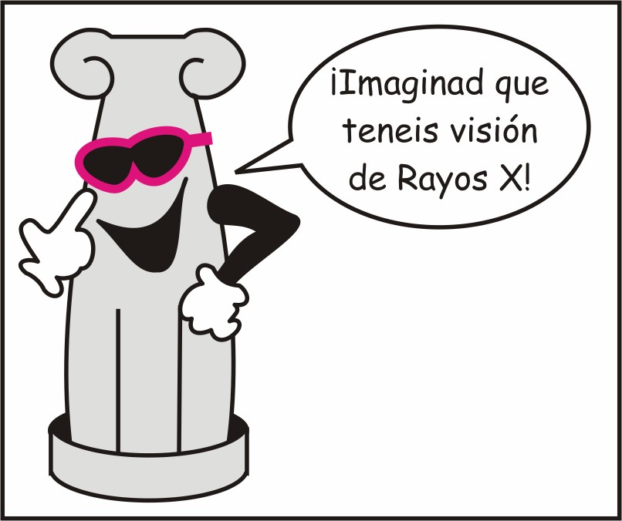
Actividad 3: Imagina que tienes visión rayos X. Haz como en el ejemplo que te ofrezco y dibuja la forma que tendría la Columna Vertebral en las diferentes posiciones y explica al menos una razón por la que consideras que es la adecuada o inadecuada.

POSTURA | RAYOS X | JUSTIFICACIÓN
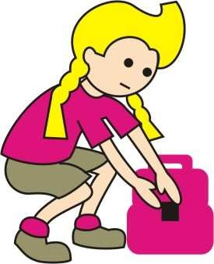 |  | Esta postura es correcta porque tiene la espalda recta y porque flexiona las rodillas para subir el peso.
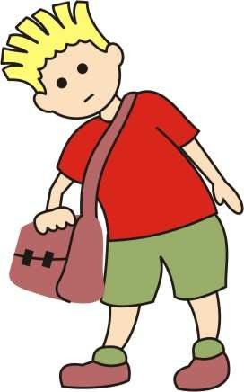
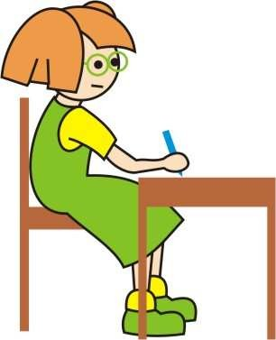
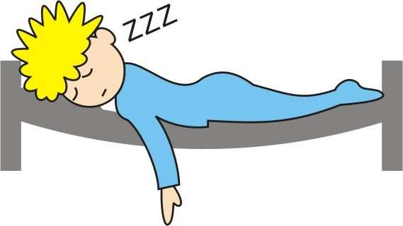

Actividad 4: En los siguientes dibujos se aprecia a una persona que realiza una postura inadecuada. ¿Eres capaz de localizar las ocho diferencias entre los dos dibujos?.
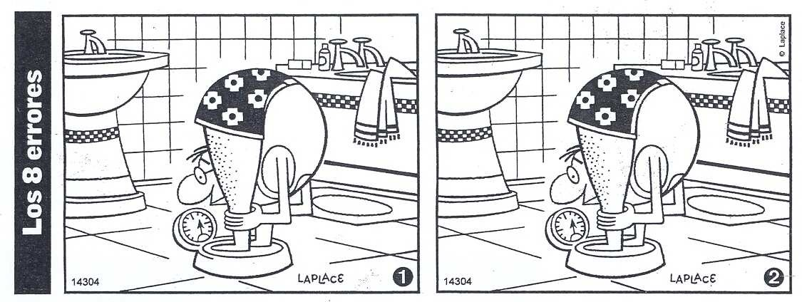
* Dibujo de Laplace, tomado de Heraldo de Aragón

3.3.- ¡¡Nuestra espalda necesita equilibrio!!.
Si la vida te da la espalda… ¡Tócale el culo! (Anónimo)

El dolor de espalda está producido, muchas veces, por las malas posturas que adoptamos en nuestra vida cotidiana. Pero también, una deficiente condición física puede ser la causa.

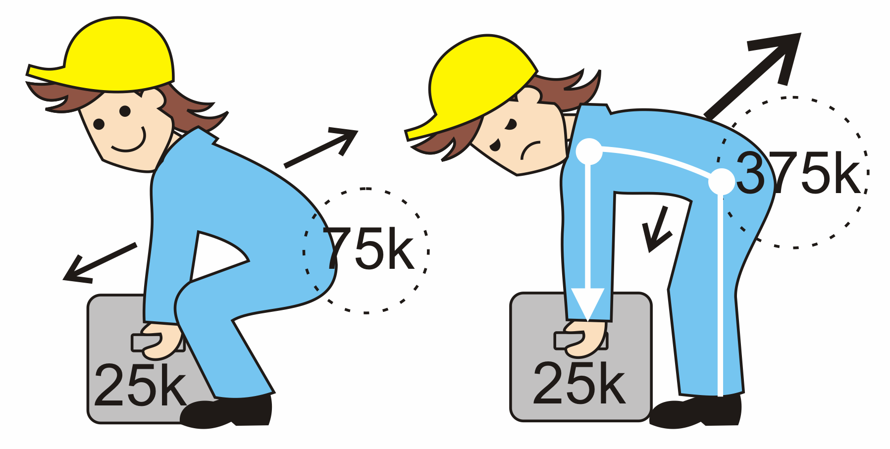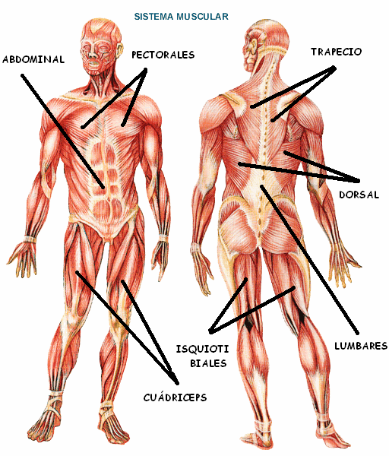Cuando, por ejemplo, nos posicionamos incorrectamente, hay unos músculos que hacen más fuerza de la que deberían (ver el dibujo anterior) y otros están excesivamente relajados.

Ante posturas inadecuadas, los músculos más activos son los de la parte posterior del cuerpo: isquiotibiales, lumbares, dorsal y trapecio. Los músculos de la parte anterior (los de delante) suelen estar demasiado distendidos y relajados: cuádriceps, abdominal y pectorales.

Esta situación, mantenida durante largos periodos de tiempo, día tras día y año tras año, provoca un desequilibrio muscular en aquellos grupos musculares responsables de mantener la postura. Así, los músculos de la parte posterior del cuerpo adquieren mucha más fuerza que los de la parte anterior por lo que la columna vertebral sufre.

Para evitarlo podemos hacer dos cosas fundamentalmente:
- Adoptar posturas correctas para evitar ese desequilibrio.
- Estirar los músculos de la parte posterior del cuerpo para que pierdan tensión y fortalecer los músculos de la parte anterior del cuerpo, que, recordamos solían estar demasiado flácidos.

Vamos a profundizar en este segundo aspecto: corregir el desequilibrio de fuerzas entre los músculos anteriores y posteriores del tronco. Para ello debemos hacer dos cosas:

FORTALECER LOS MÚSCULOS DE LA PARTE ANTERIOR DEL CUERPO: CUÁDRICEPS – ABDOMINALES – PECTORALES

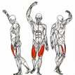  CUÁDRICEPS | 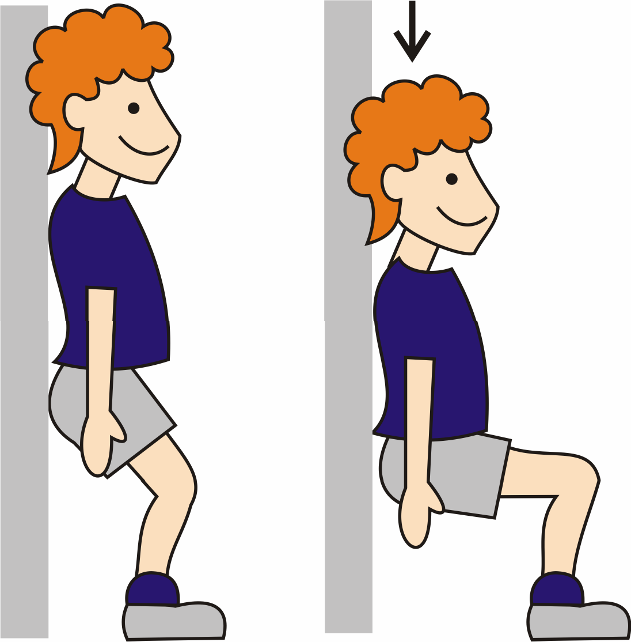  SENTADILLA | - Apoye su espalda y sus nalgas contra la pared.  - Los dos pies deben estar paralelos, con una separación entre sí como la anchura de hombros  - Las rodillas alineadas con las puntas de los pies, y separados entre 0.5 y 1 metro de la pared.  - Vaya deslizando despacio su espalda hacia abajo  - Detenga el deslizamiento cuando sus muslos estén a la  altura de sus caderas.
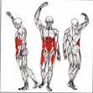  ABDOMINALES | 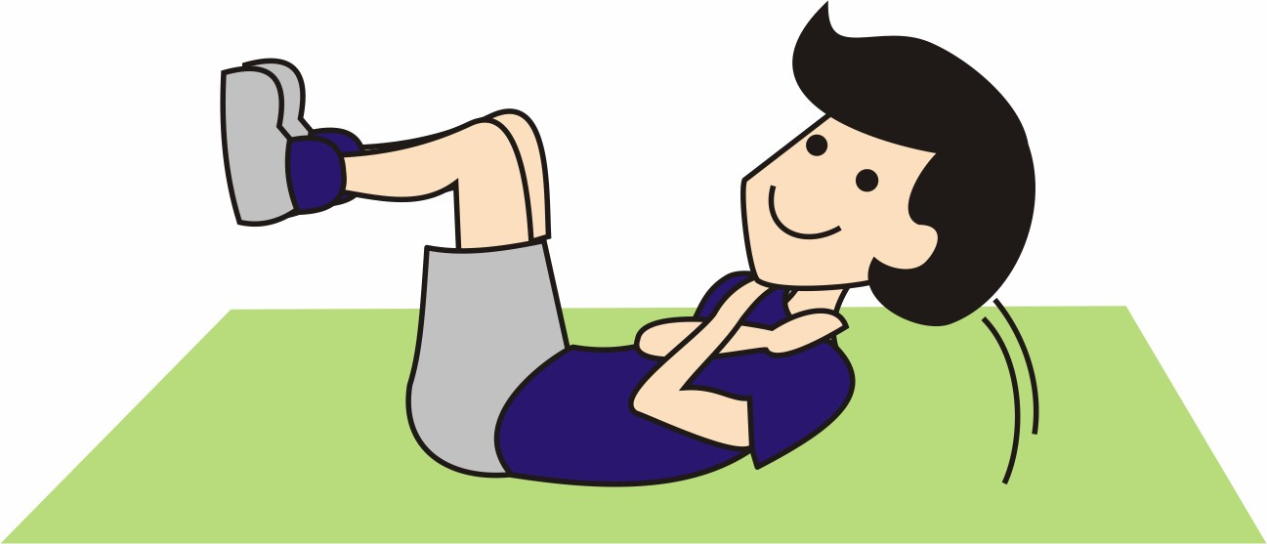  FLEXIÓN DE TRONCO | - Las piernas semiflexionadas (alrededor de 90º).  - Brazos nunca en la cabeza, deben estar colocados cruzados frente al pecho.  - Que nada ni nadie te agarre los pies  - Hacerlo sobre una esterilla o tatami.  - No subir hasta arriba, como mucho hasta la mitad
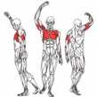  PECTORALES | 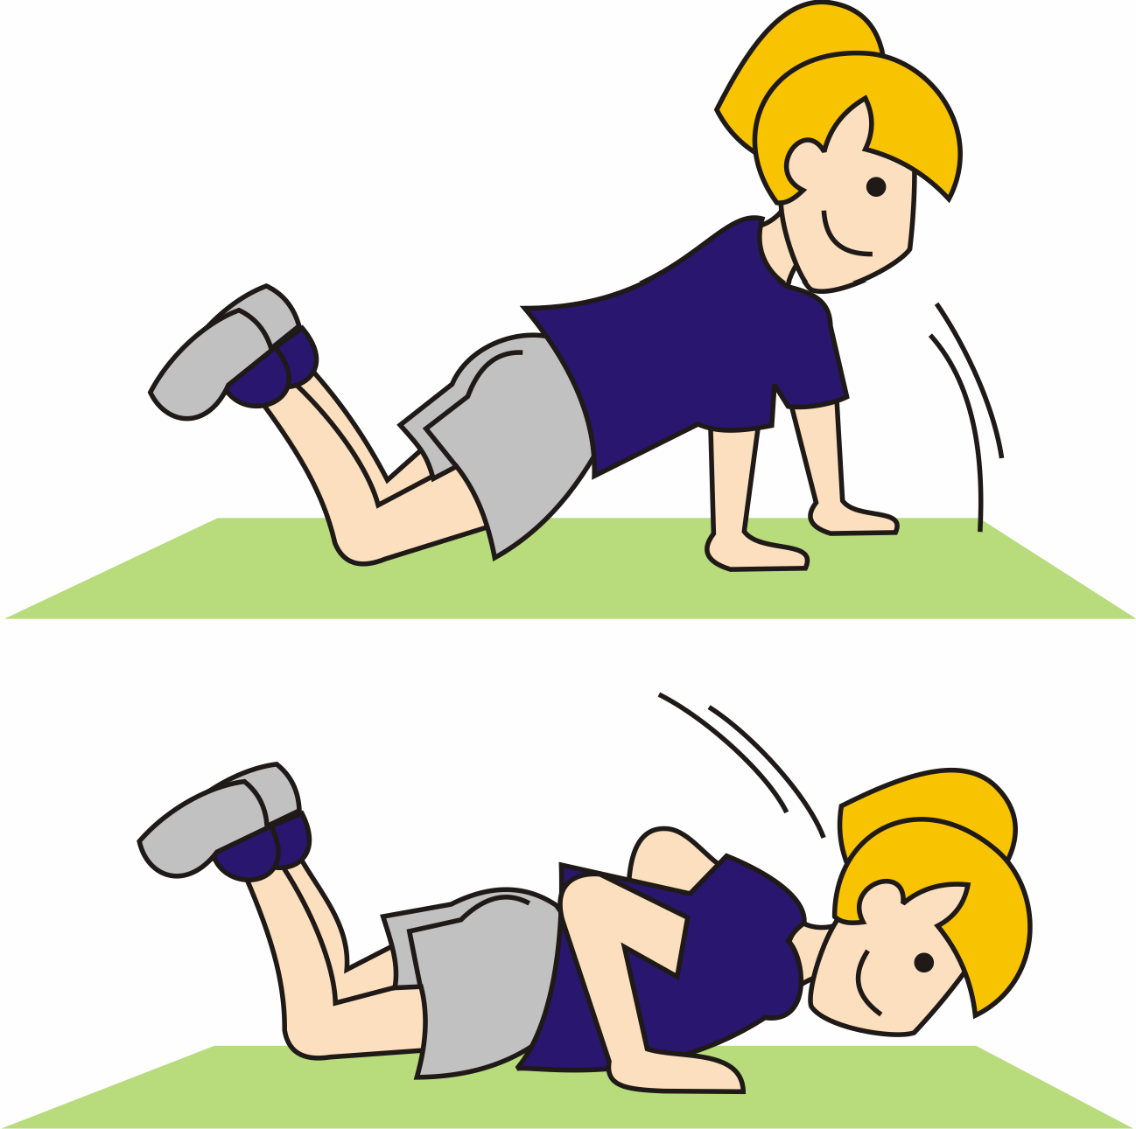  FLEXIÓN DE BRAZOS | - Los brazos estirados y las manos separadas en una longitud igual a la anchura de los hombros  - Los pies ligeramente separados  - Descender, flexionando los brazos e inspirando  - Ascender, hasta extender completamente los codos y expirar (soltar el aire)  - ¡¡ATENCIÓN!! Evitar una  curvatura de la espalda

  - ESTIRAR LOS MUSCULOS DE LA PARTE POSTERIOR DEL CUERPO: ISQUIOTIBIALES – LUMBAR – DORSALES – TRAPECIO

Siempre que realicemos estiramientos debemos seguir tres pasos básicos:

- Nos colocamos en la posición de estiramiento fijándonos que nuestra postura es la más adecuada y que la musculatura está relajada.
- Bajamos poco a poco hasta donde nos tire sin que nos duela.
- Aguantamos en ese punto al menos 20 segundos.
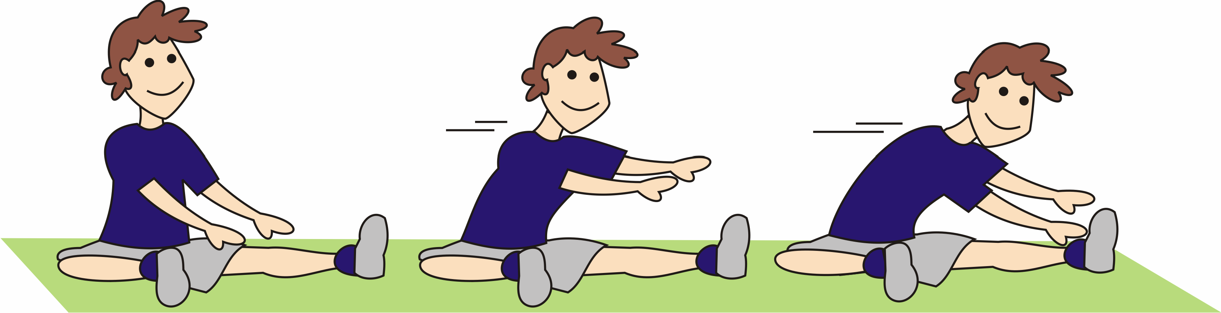

POSICIÓN DE PARTIDA MUSCULATURA RELAJADA | BAJAMOS POCO A POCO HASTA DONDE TIRE SIN QUE DUELA | MANTENIMIENTO DEL ESTIRAMIENTO MÁS DE 20 SEGUNDOS

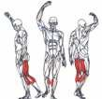  ISQUIOTIBIALES | 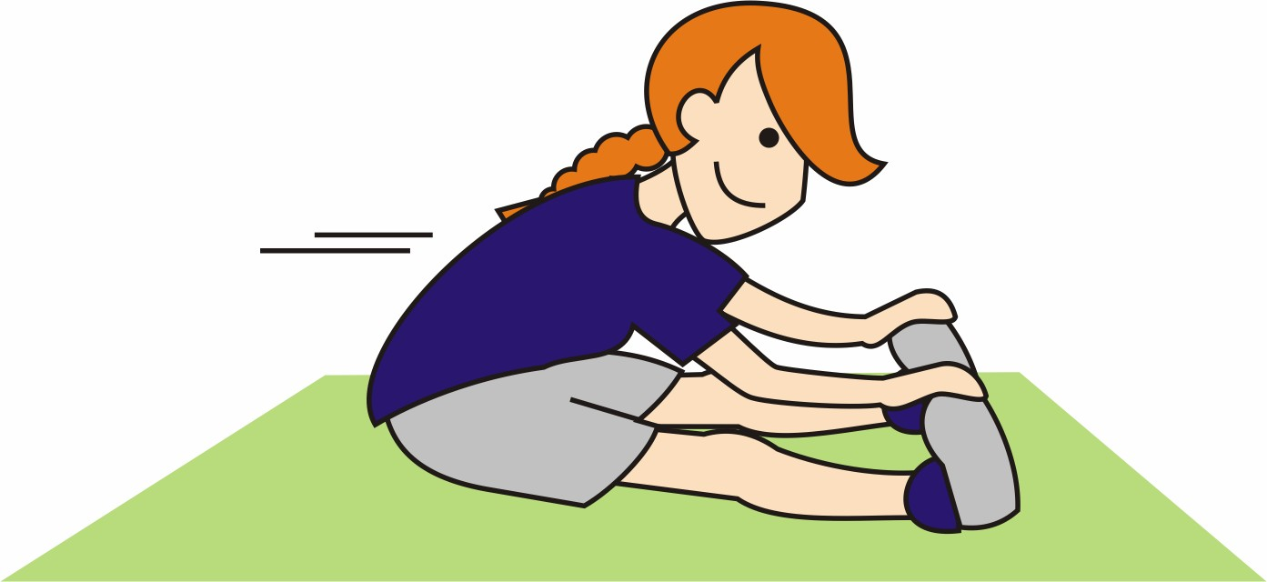 | Sentado en el suelo no tienes más que extender una pierna adelante, dejando la otra flexionada, y doblar el tronco hacia delante.  - No debe hacerse de pie  - Si no llegas a la punta de los pies ayúdate con una toalla
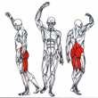  LUMBAR | 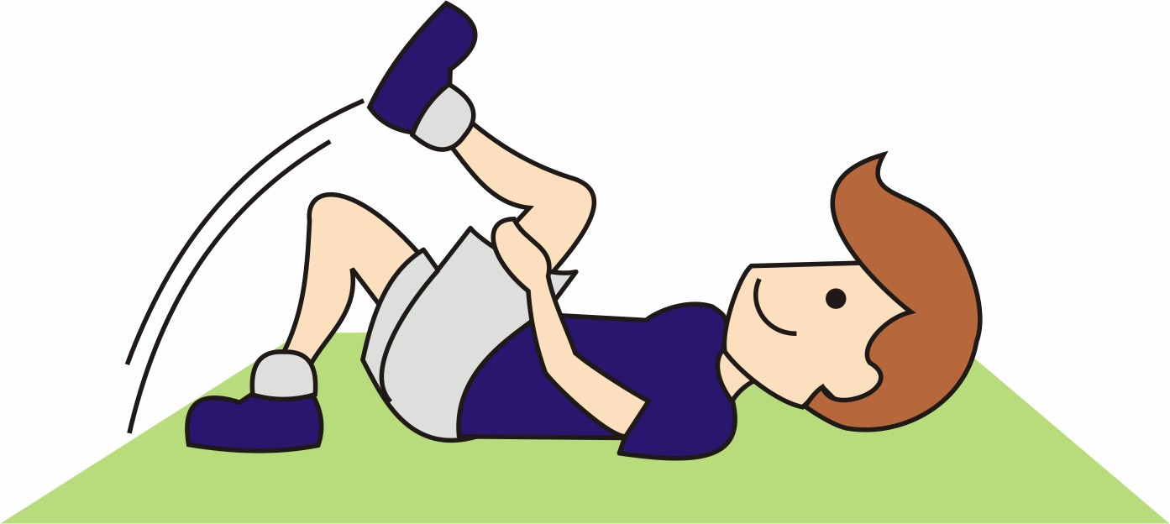 | Tumbado boca arriba con una pierna flexionada, coge la otra pierna y doblándola por la rodilla y la llevas hacia tu pecho, manteniendo la posición durante 20 segundos. No te olvides de cambiar de pierna
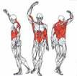  DORSAL | 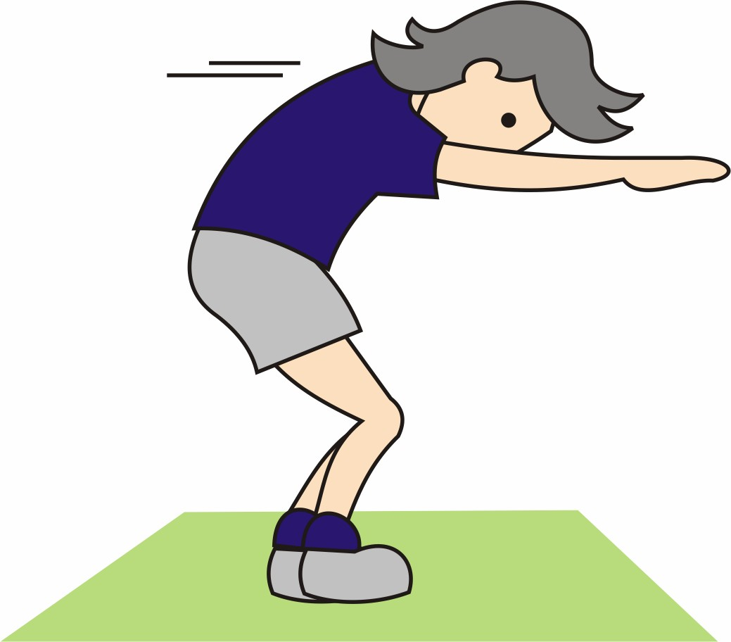 | En posición vertical e inclinados hacia adelante, entrelazamos las manos colocando las palmas mirando hacia delante y estiramos los brazos hacia delante, como si quisiéramos tocar algún objeto situado frente a nosotros.

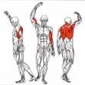  TRAPECIO | 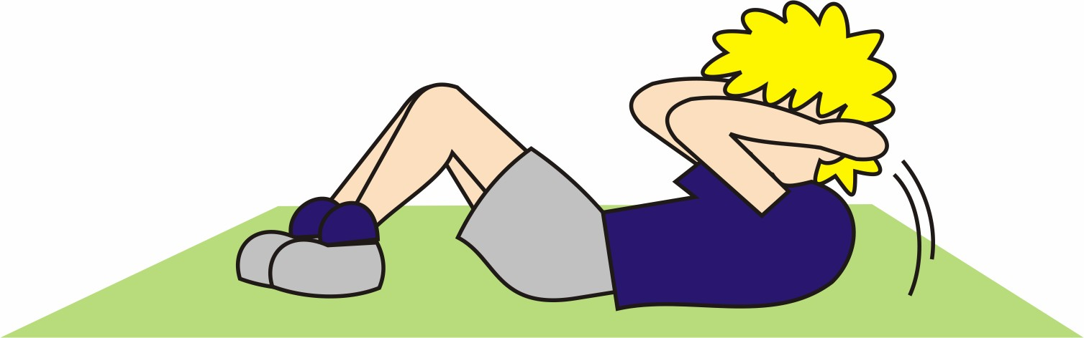 | Colóquese tumbado boca arriba, con las rodillas flexionadas y las manos entrelazadas por detrás de la cabeza por encima de la nuca. Durante el ejercicio procure mantener las escápulas apoyadas en el suelo. Espire el aire lentamente, mientras tira de la cabeza para llevarla hacia el  pecho.

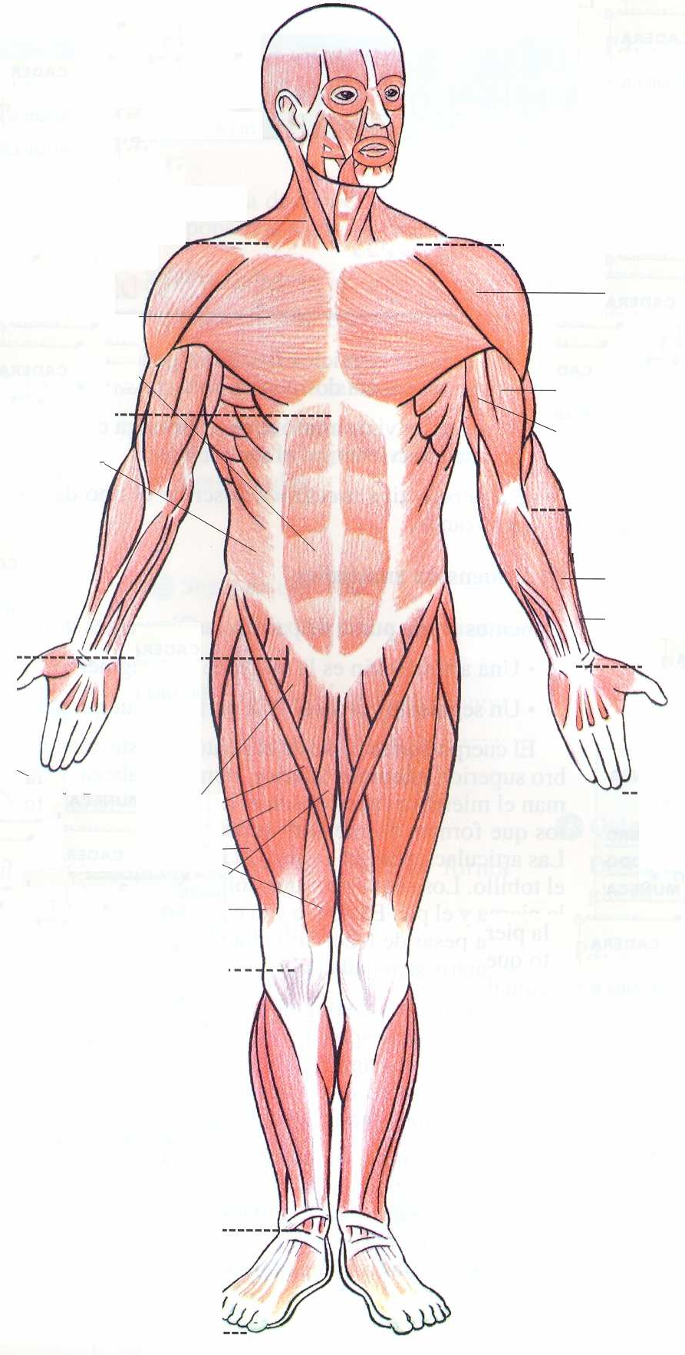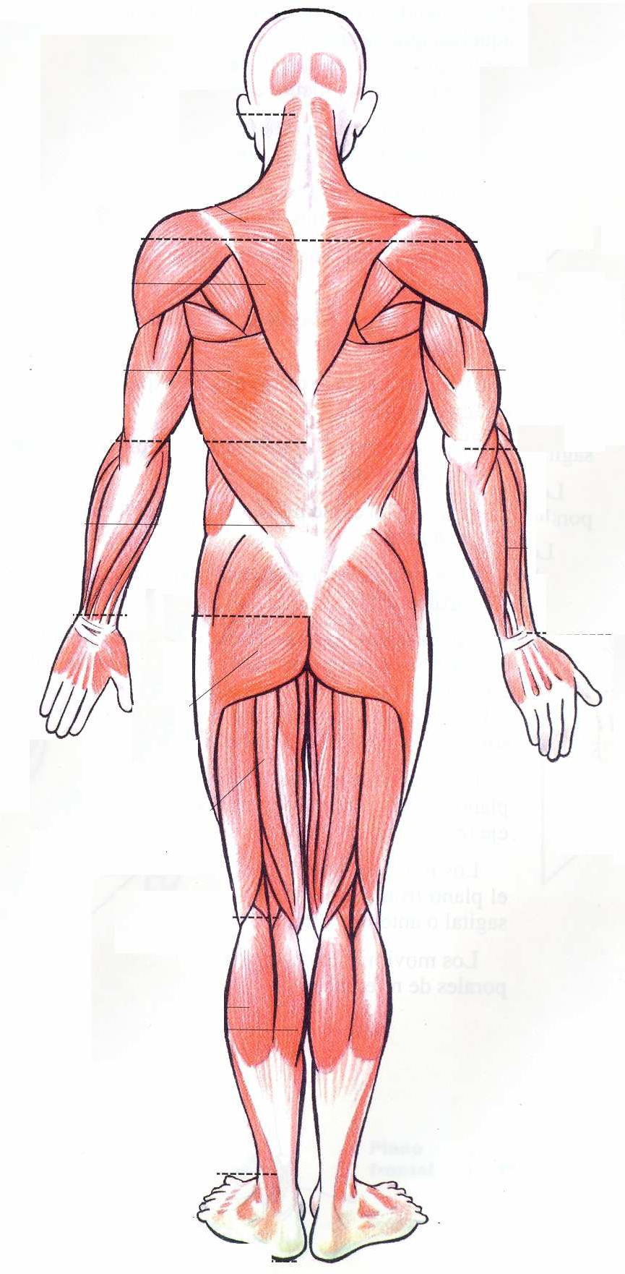Actividad 5: Fíjate el dibujo de la página 5 y pinta sin equivocarte donde se localizan los siguientes músculos:

- De rojo: Abdominal
- De azul: Lumbar
- De negro: Cuádriceps
- De verde: Isquiotibiales
- De amarillo: Dorsal
- De naranja: Pectoral
- De rosa: Trapecio

Actividad 6: Subraya en el texto la respuesta a las siguientes preguntas:
- ¿Qué dos cosas provocan los dolores de espalda?
- ¿Qué dos cosas podemos hacer para evitar el dolor de espalda?
- En la sentadilla... ¿hasta donde debemos bajar?
- ¿Qué cinco reglas debemos seguir al hacer abdominales?
- ¿A qué hay que atender especialmente al hacer flexiones de brazos?

Actividad 7: Observa el ejemplo y dibuja pintando con rojo el músculo que estiramos los cuatro estiramientos trabajados en clase y que puedes recordar en la página anterior. Indica al menos un aspecto del texto que los acompaña que consideres que es especialmente importante:

ISQUIOTIBIALES

Actividad 8: Vamos a ver si has aprendido o no todo lo que necesitas saber para cuidar tu espalda. Lee, piensa y responde con una cruz donde consideres oportuno.
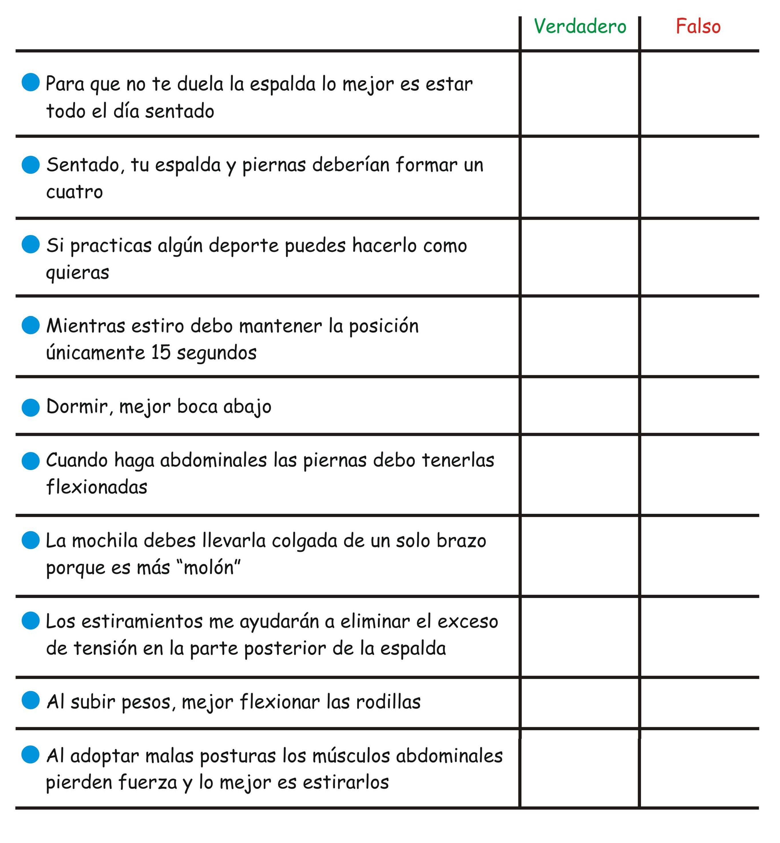
Actividad 9: Valora de 0 (fatal) a 10 (perfecto) la labor del profesor en las clases de Educación Postural. NOTA: ............................... Explica brevemente tu respuesta:……………………………
.........................................................................................................................................................
.........................................................................................................................................................

3.4.- Aprendemos a correr de forma eficaz: la Técnica de Carrera

Yo ya se correr, ¿por qué debo saber la Técnica de Carrera?

Hay una manera correcta de correr: la Técnica de Carrera. El objetivo de esta técnica es conseguir ''la máxima velocidad de desplazamiento con el menor cansancio''. Si corremos con una buena técnica conseguiremos:

* Cansarnos menos * Ser más veloces * Lesionarnos menos

¿Qué debo hacer para correr bien?

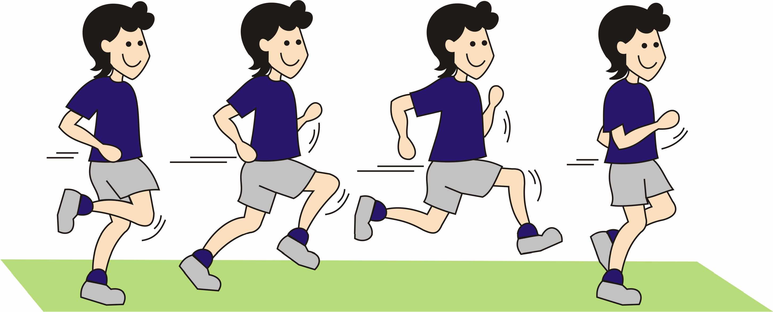
El tronco debe ir | Posición de tandem: | La fase aérea será | La pierna de apoyo
vertical, con los brazos | La pierna de apoyo | amplia y deberá | deberá contactar con
moviéndose de atrás | completamente | preparar la recepción | el suelo casi
hacia delante. El talón | extendida y la rodilla | con el suelo. | extendida. La mirada
de la pierna libre debe | de la pierna libre a la |  | debe ir al frente
ir casi hasta el glúteo | altura de la cadera.

Los principales ERRORES que debéis EVITAR al correr son los siguientes:

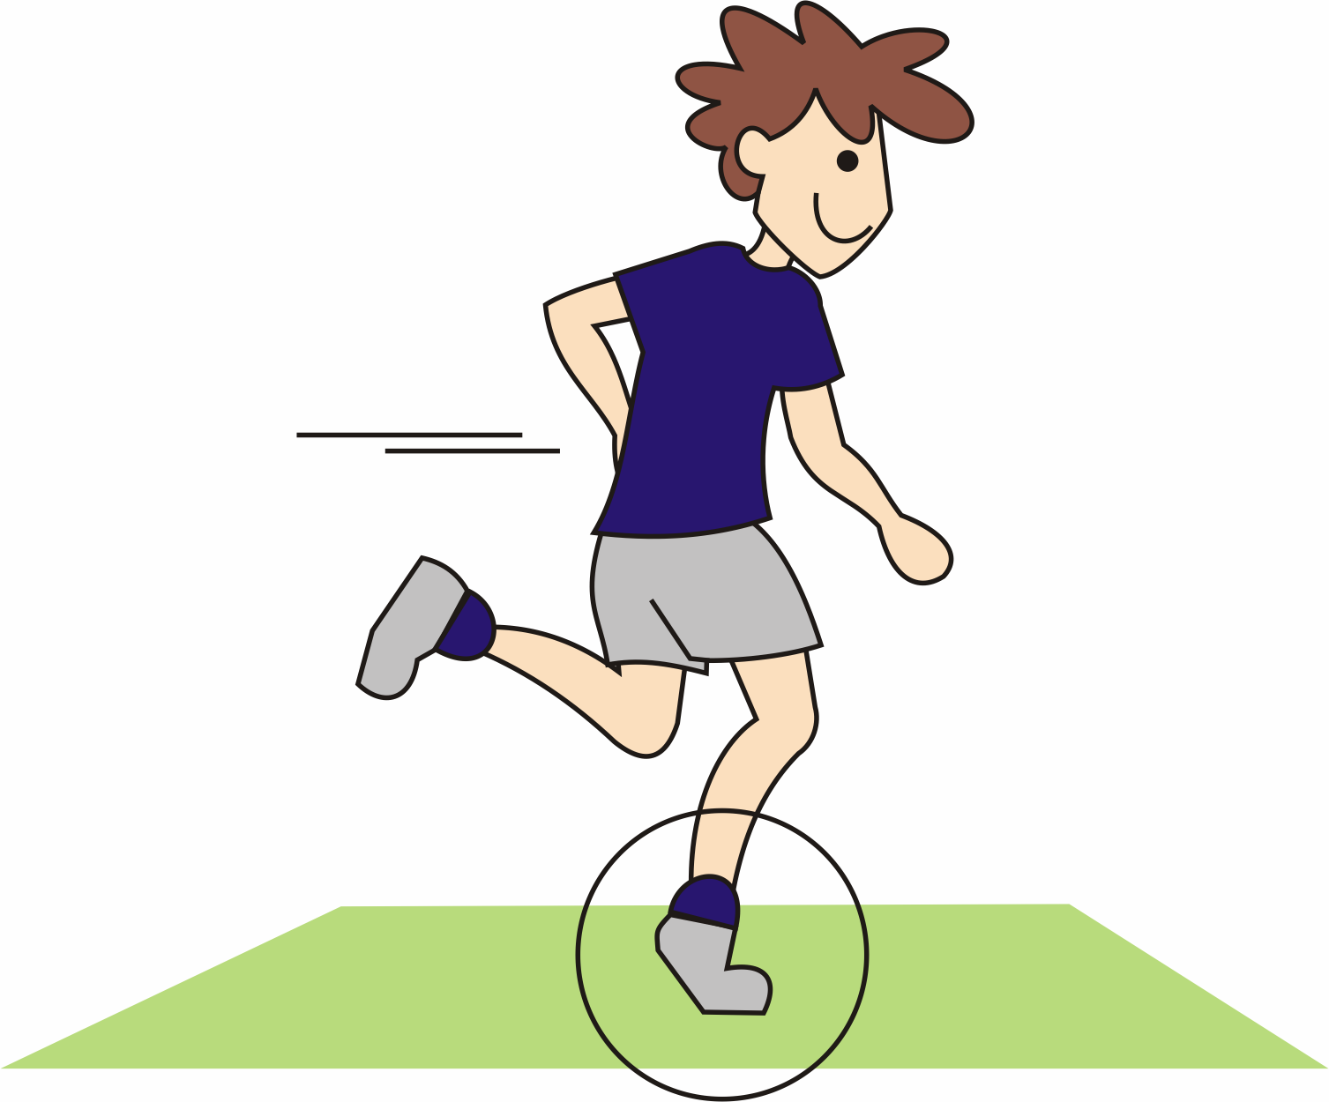 | 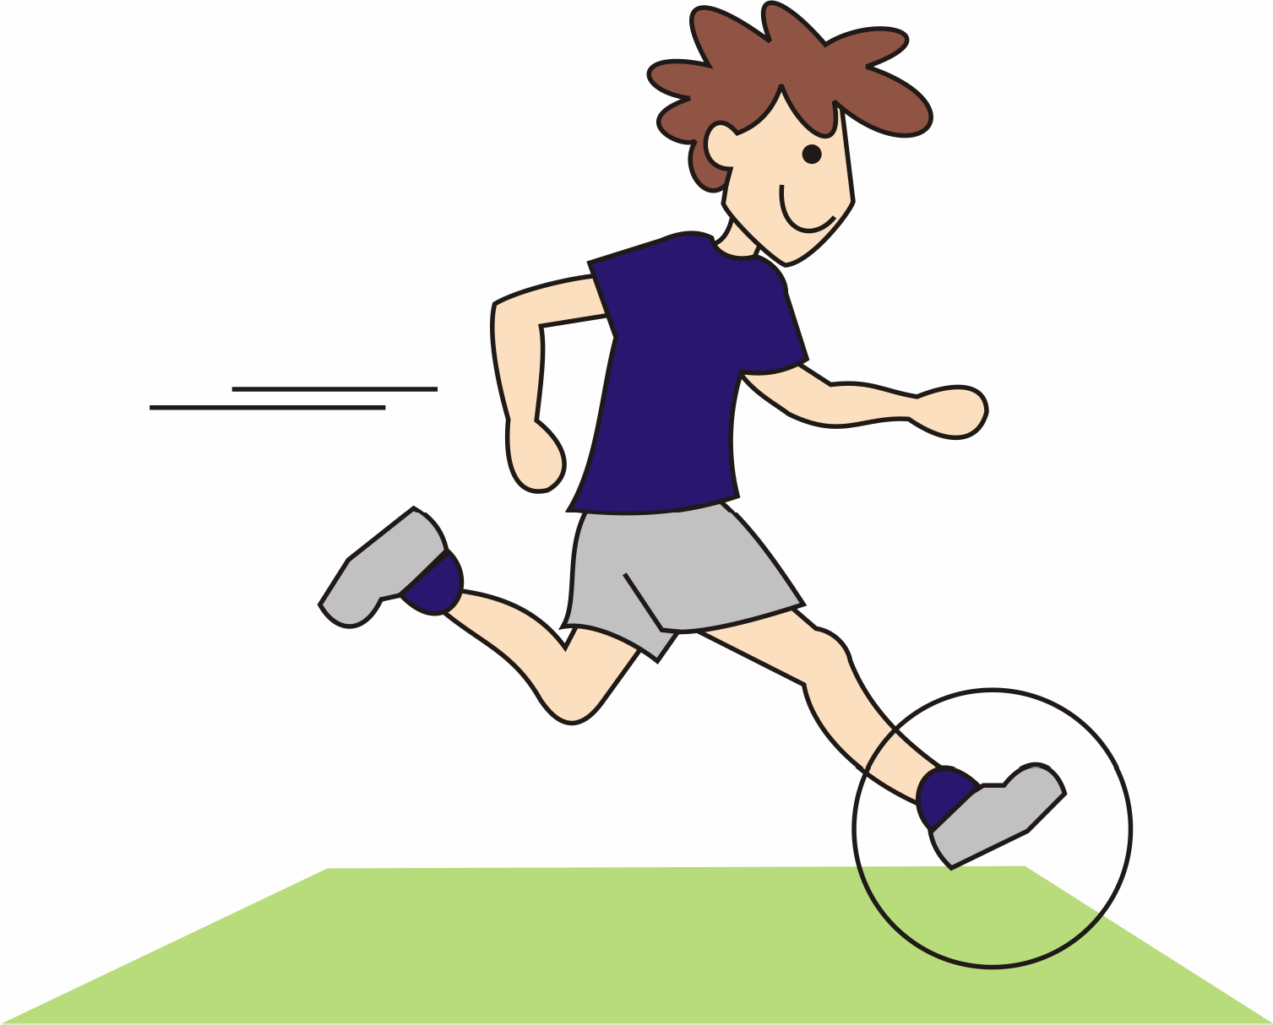 | 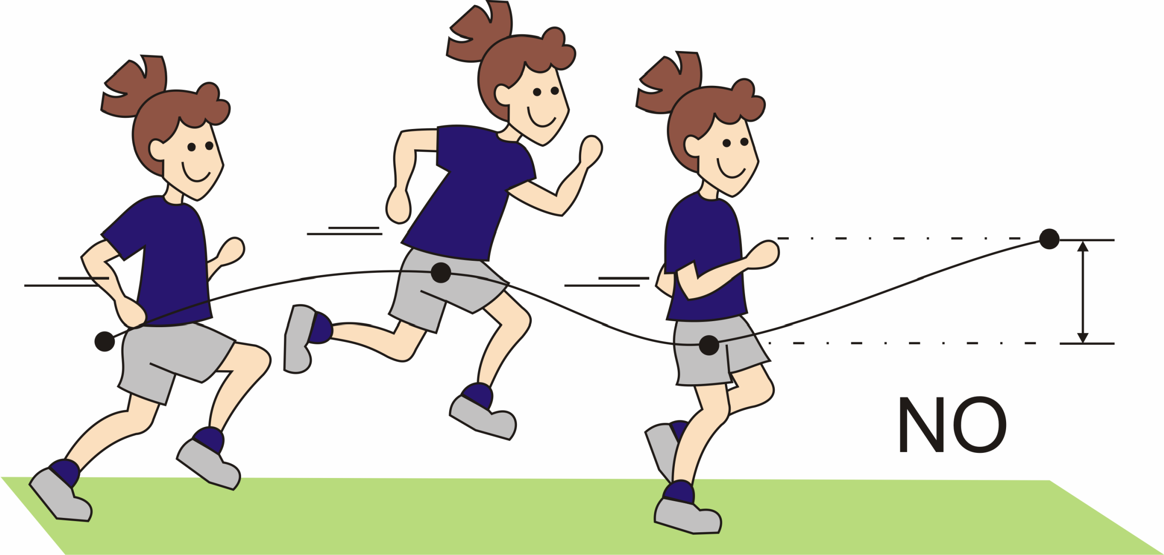  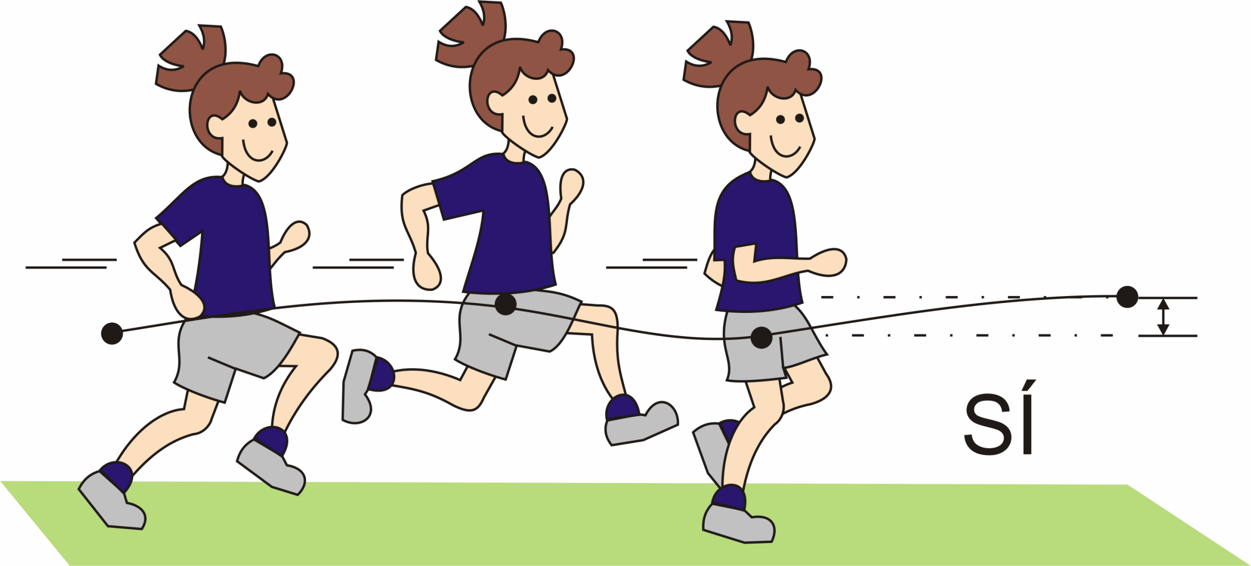
Correr de puntillas. La planta del pie también debe tocar el suelo. | Correr a puntapiés. La rodilla de la pierna libre debe subir hasta la cadera. | Correr a saltitos. Debemos impulsarnos hacia delante y no hacia arriba

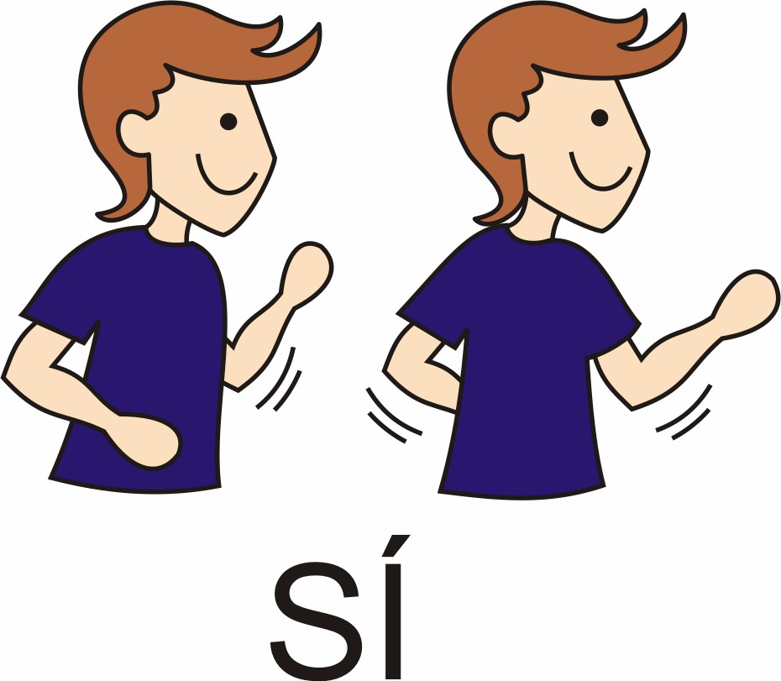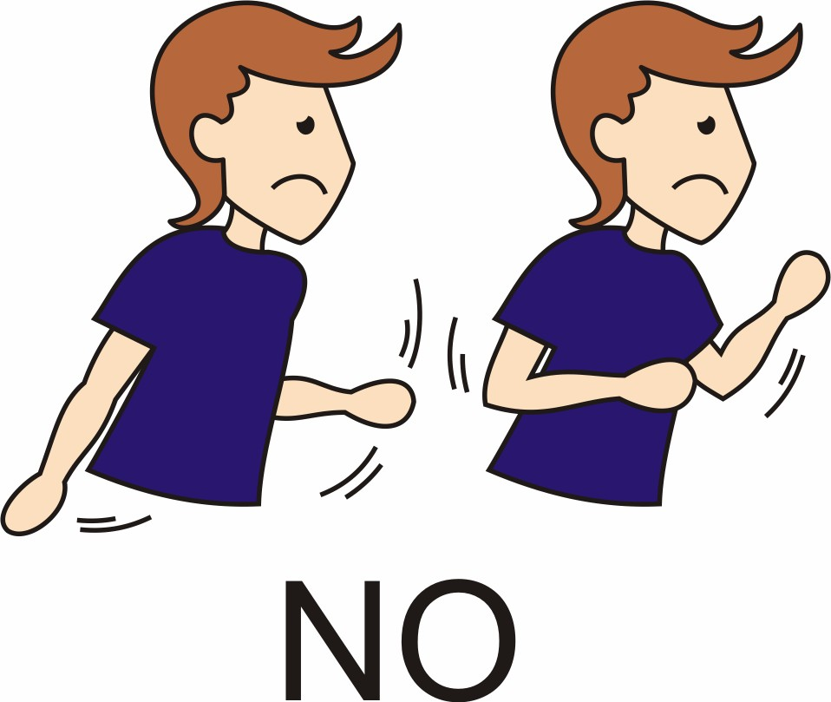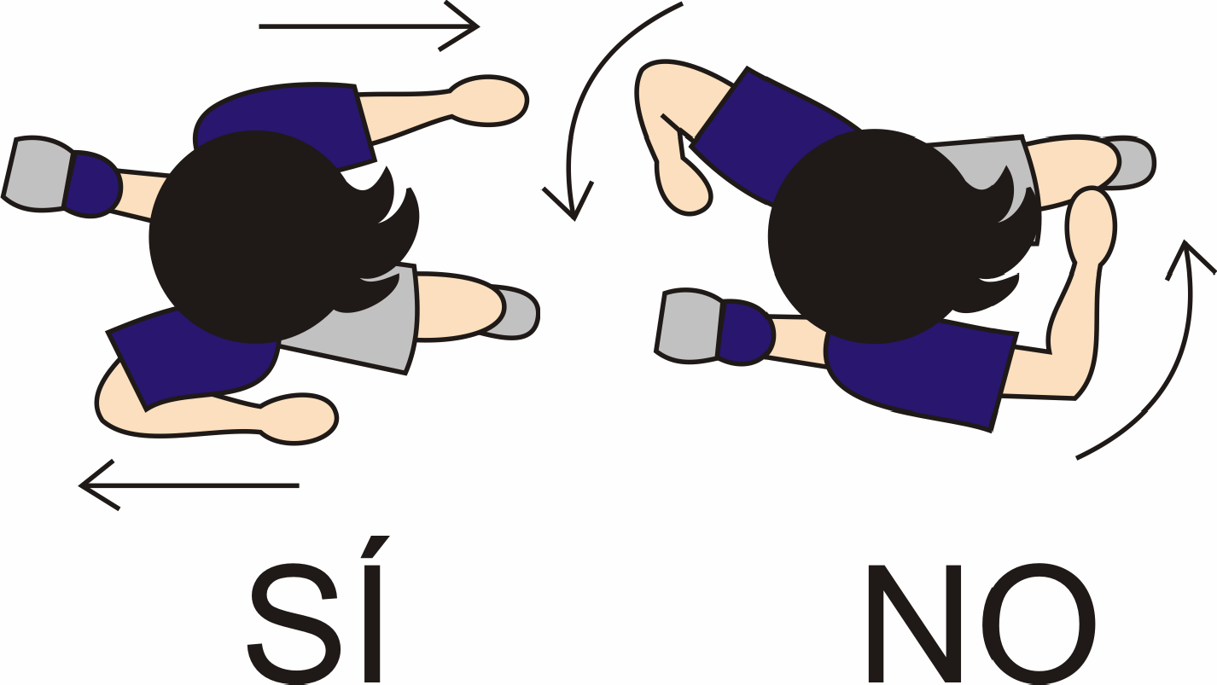 | 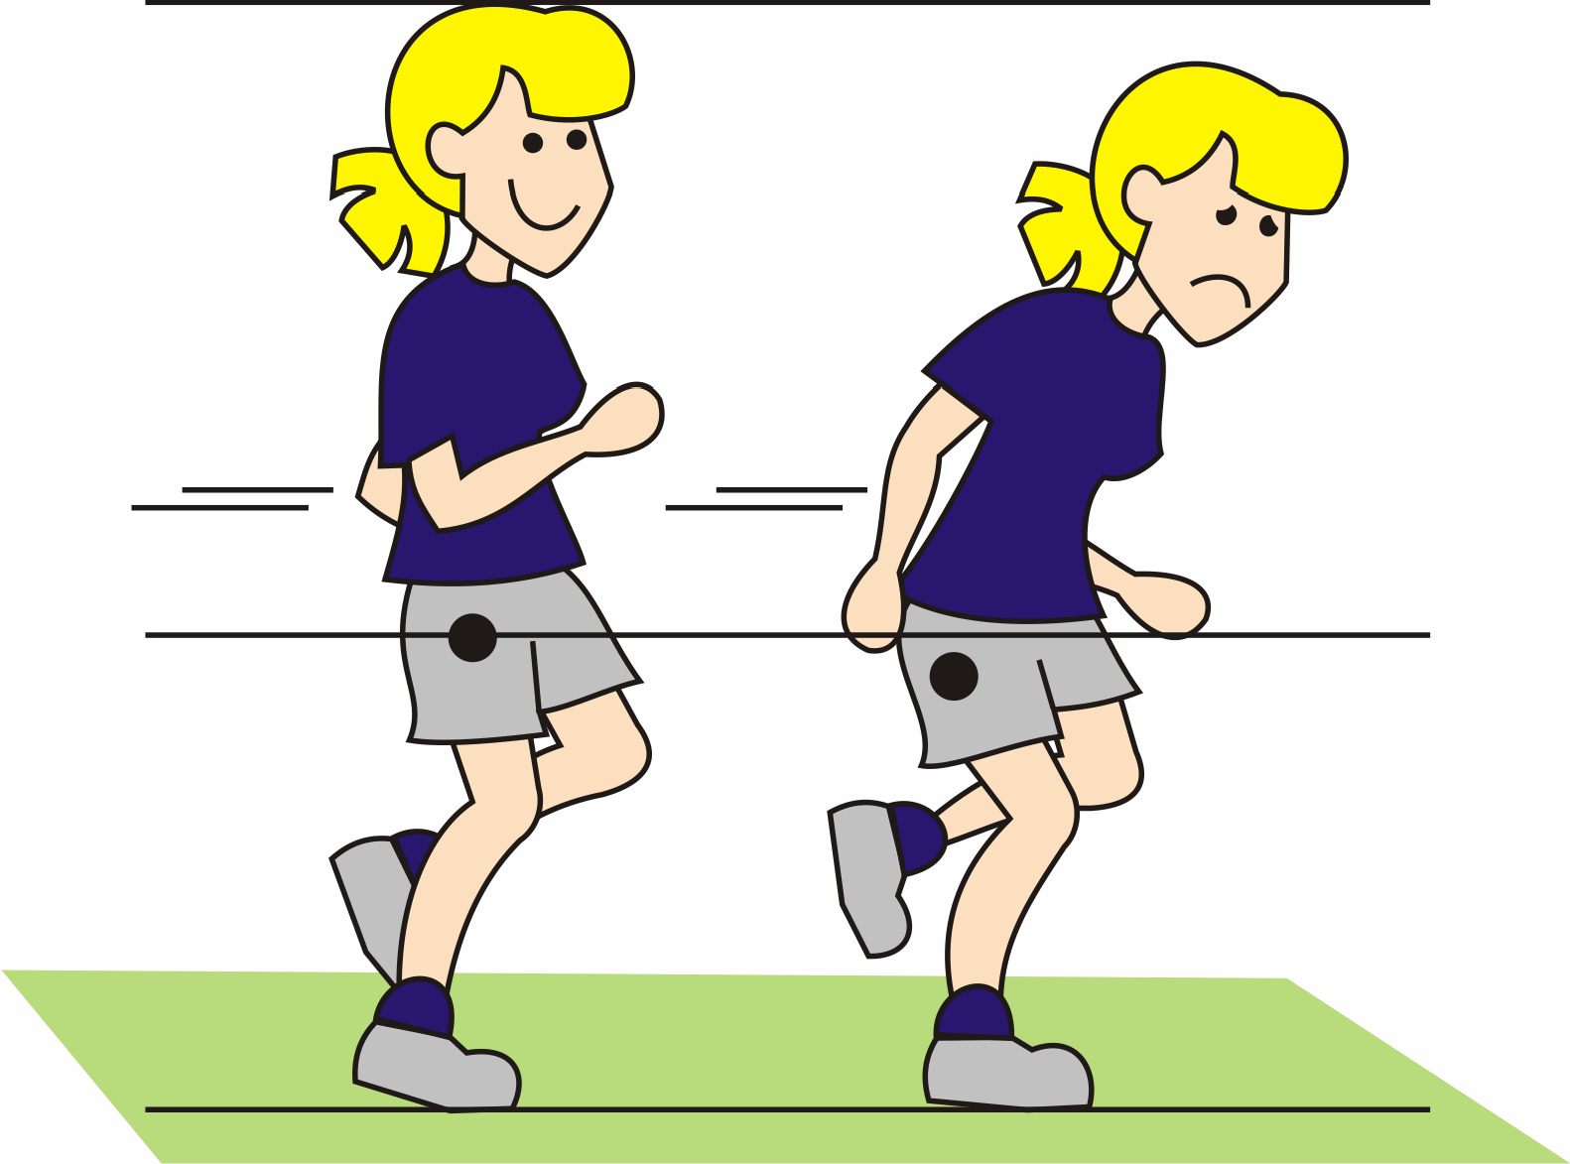 | 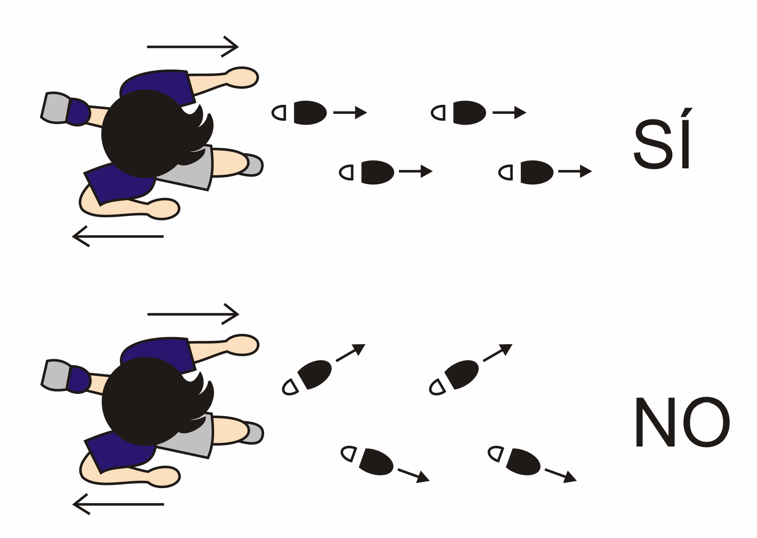
Cruzar los brazos al correr, | Correr mirando al suelo. | Abrir los pies hacia fuera.
dejarlos atrás o rígidos. El | Debemos correr mirando | Debemos dirigir la punta de los
movimiento de brazos debe | hacia delante para que | pies en la dirección de la
ser natural, de atrás hacia | nuestro tronco permanezca | carrera
delante. | vertical

Actividad 7: Hemos realizado una práctica en la que un compañero te observaba tu forma de correr y te indicaba aquellos aspectos que hacía de forma incorrecta para que los conozcas y los corrijas. ¿Qué aspectos te ha dicho tu compañero que más debes mejorar en tu carrera?:

1. .....................................................................
2. .....................................................................
3. .....................................................................

Actividad 8: Selecciona los dos ejercicios de entre los trabajados en clase con el profesor que más creas que te han ayudado a mejorar tu técnica de carrera:

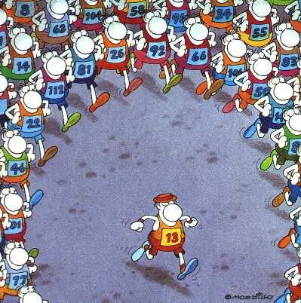
* Mordillo para El País

2
1

¡¡Ahora sólo queda lo más importante!!. Intentar aplicar lo que has aprendido a tus entrenamientos y cuando vayamos al parque a practicar la carrera de larga duración.

Educación Física 12 ¡No de cualquier manera!

